Nama : Bening Nadindra Ubhayahita
NIM : 25/556119/TK/62719
Program studi : Teknik Biomedis

Tugas Week 10: Struct and Union

- Exercise no. 6, valid or invalid (why)
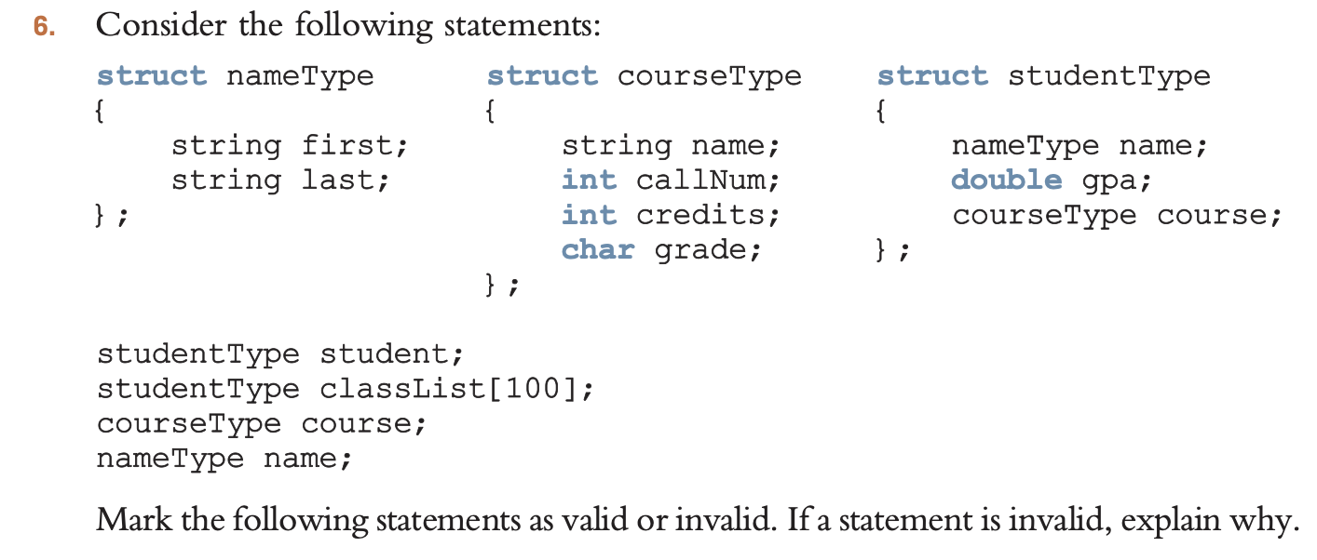
Invalid. Karena tipe data callNum adalah integer sementara data yang diinput yaitu “CSC230” merupakan string atau bukan integer.

Invalid. Karena student.name merujuk pada struct nameType padahal cin hanya bisa membaca tipe data int, float, double, char, bool, dan string. Untuk dapat menginput langsung struct secara keseluruhan, harus dilakukan overload untuk operator >>

- 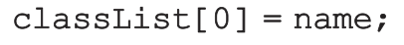
Invalid. Karena classList[0] merupakan variabel bertipe studentType sementara name merupakan variabel bertipe nameType sehingga tidak sinkron.

Valid.

Valid.

Valid.

Invalid. Karena classList[10] merupakan variabel yang bertipe studentType (berbentuk struct). Seperti penjelasan terkait cin di poin b, cout juga tidak dapat print keseluruhan struct kecuali operator << telah di overload.

- 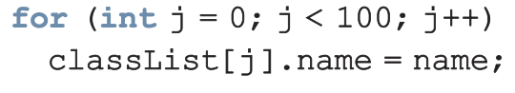
Valid.

Invalid. Karena classList merupakan array dan tidak ada anggota di array tersebut yang disebut course.

Invalid. Karena studentType adalah nama struct, bukan variabel.

- Programming exercise no 2, student test score. Jelaskan cara kerja kode program yang dibuat. Agar dilengkapi dengan screenshot hasil ketika program dijalankan
